**Laboratorium**

**Podstaw Czujników**

**Pomiarowych**

**Ćwiczenie 6**

**Wybrane zagadnienia z miernictwa optoelektronicznego**

Instrukcja do ćwiczenia

Opracował:

dr hab. inż. Tomasz Osuch



Instytut Systemów Elektronicznych

Wydział Elektroniki i Technik Informacyjnych Politechnika Warszawska

Warszawa 2020

v.1.0

**Ćwiczenie 6**

**Wybrane zagadnienia z miernictwa optoelektronicznego**

# Informacje wstępne

1. Sprawozdanie z ćwiczenia powinno się rozpoczynać poniższą, wypełnioną tabelką.

|  |  |  |
| --- | --- | --- |
| **WYDZIAŁ ELEKTRONIKI I TECHNIK INFORMACYJNYCH** | **PODSTAWY CZUJNIKÓW POMIAROWYCH LABORATORIUM** | |
| **Ćwiczenie 6 – Wybrane zagadnienia z miernictwa optoelektronicznego** | | |
| *Imię i Nazwisko* | *Numer albumu* | *Data* |
| Paweł Rawicki | 283529 | 17.01.2021 |

1. Przed wykonaniem zadania należy przeczytać materiały do ćwiczenia 6, dostępne na stronie przedmiotu na serwerze Studia.
2. Dane do realizacji ćwiczenia znajdują się w pliku **dane_lab6.xlsx**. Są one zróżnicowane ze względu na numer albumu. Dlatego w celu pobrania danych z odpowiednich zakładek, należy odczytać je z tabeli zamieszczonej w zakładce ***Dataset***.
3. Rozwiązane zadanie należy przesłać na adres: T.Osuch@elka.pw.edu.pl w terminie do

17.01.2021r.

# Wyznaczenie podstawowych parametrów światłowodowej siatki Bragga

Charakterystykę spektralną transmisyjną siatki Bragga zmierzono w układzie przedstawionym na rysunku 1.



**ZS**



**AW**



**FBG**



SP



SP



Z



Z

Rys. 1. Stanowisko do pomiaru charakterystyk spektralnych transmisyjnych światłowodowych siatek Bragga (ZS – źródło szerokopasmowe, SP- światłowód (patchcord) pomiarowy, Z – złączka światłowodowa, FBG – światłowodowa siatka Bragga, AW – analizator widma optycznego).

Na podstawie danych pomiarowych dołączonych w pliku **dane_lab6.xlsx** wyznaczyć charakterystykę spektralną transmisyjną siatki Bragga T=f(λ) oraz wyznaczyć podstawowe parametry spektralne tej siatki, tj. długość fali Bragga λB, szerokość spektralną FWHM oraz współczynniki transmisji T [dB] i t [%] oraz odbicia r [%].

Opisać lub zilustrować sposób wyznaczania poszczególnych parametrów, podać wzory obliczeniowe, zwrócić uwagę na jednostki.   
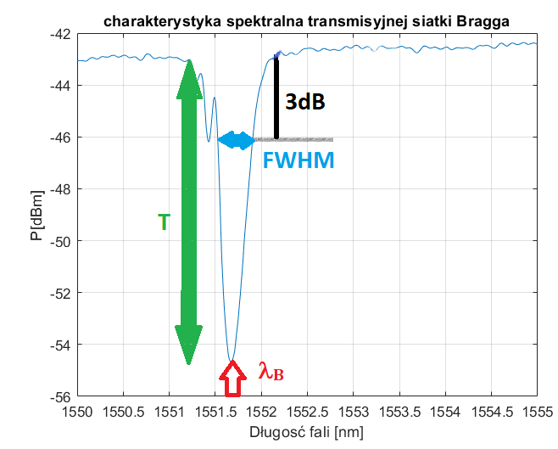

|  |  |
| --- | --- |
| Parametr | Wartość |
| λB [nm] | 1551.68 |
| FWHM[nm] | 0.4 |
| T [dB] | -11.97 |
| t [%] | 6.35 |
| r [%] | 93.35 |

Sposób wyznaczania parametrów:

* λB [nm] – funkcja λB =f(min(T))-> długość fali, dla najmniejszej mocy
* FWHM - odczytana z wykresu
* T-> różnica pomiędzy min(T) i T z początku okna
* t i r wyznaczone zgodnie ze wzorami zamieszczonymi przez prowadzącego:  
  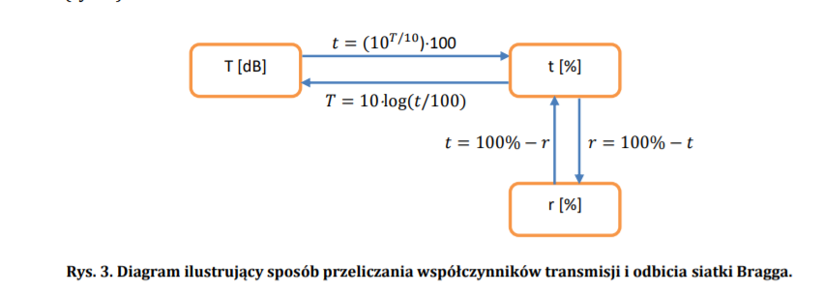

*Warto zauważyć, że zebrane wartości poziomu mocy są wartościami bezwzględnymi w [dBm] uzyskanymi wprost z analizatora widma optycznego. Zakładamy również, że w mierzonym zakresie spektralnym poziom mocy źródła szerokopasmowego jest stały.*

# Badania światłowodowej siatki Bragga jako czujnika odkształcenia

Na rysunku 2 przestawiono stanowisko do pomiaru charakterystyk spektralnych transmisyjnych siatek Bragga poddawanych rozciąganiu. Siatka Bragga przytwierdzona jest w dwóch miejscach (oddalonych o L) do układu mechanicznego do precyzyjnego rozciągania światłowodu U. Efekt rozciągania realizowany jest poprzez zmianę położenia przesuwu liniowego za pomocą śruby mikrometrycznej o dystans ΔL, co w efekcie powoduje zmianę długości (rozciąganie) odcinka światłowodu z siatką Bragga o wartość L. Bazowa długość światłowodu z siatką (dla zerowego naprężenia) wynosi L.

Wydłużenie włókna obliczyć można na podstawie różnicy położeń przesuwu liniowego (czyli na podstawie różnicy odczytów ze śruby mikrometrycznej) pomiędzy położeniem „zerowym” (zerowe naprężenie) Ls,0 oraz po przesunięciu Ls,i, tj.

ΔLi= Ls,0 - Ls,i (1)

Istotne jest, że wraz z przesuwaniem stolika linowego w prawo (rozciąganie włókna) wartość bezwzględnego położenia (odczyt ze śruby mikrometrycznej) zmniejsza się.

Zatem, aby uzyskać dodatnią wartość aktualnego rozciągnięcia ΔLi obliczamy je odejmując bieżące położenie LS,i od położenia zerowego Ls,0.

Wykorzystując stanowisko pomiarowe przedstawione na rysunku 2 zbadano wpływ działania odkształcenia (rozciągania) na charakterystykę spektralną transmisyjną siatki Bragga. A zatem wykonano serię pomiarów pozwalającą na określenie właściwości czujnikowych siatki jako sensora odkształcenia.



**ZS**



**AW**



**FBG**



SP



SP



Z



Z



**U**





L



L

Rys. 2. Stanowisko do pomiaru charakterystyk spektralnych transmisyjnych siatek Bragga poddawanych rozciąganiu (U – układ do rozciągania włókna).

Na podstawie danych pomiarowych zamieszczonych w pliku **dane_lab6.xlsx** :

1. znając bazową długość odcinka włókna z siatką Bragga poddawanego rozciąganiu L, przeliczyć wprowadzane na skutek rozciągania zamiany długości włókna z siatką ΔLi, na wartości odkształcenia (naprężenia) wyrażone w με (με - mikrostainy). W tym celu odszukać definicję microstraina i zastosować do obliczeń, podając ją jednocześnie w sprawozdaniu (wraz ze źródłem, z którego została zaczerpnięta).   
     
   Źródło:   
   <https://www.omega.co.uk/literature/transactions/volume3/strain.html>  
     
   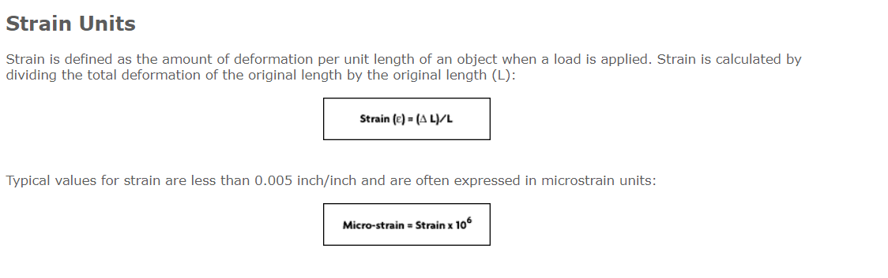

|  |  |  |  |  |  |  |
| --- | --- | --- | --- | --- | --- | --- |
| ΔL[mm] | 0 | 0.02 | 0.04 | 0.06 | 0.08 | 0.1 |
| mirkostrainy | 0 | 86.96 | 173.91 | 260.87 | 347.83 | 434.78 |

1. wyznaczyć rodzinę charakterystyk spektralnych transmisyjnych siatki Bragga dla różnych wartości naprężenia (na jednym wykresie),   
   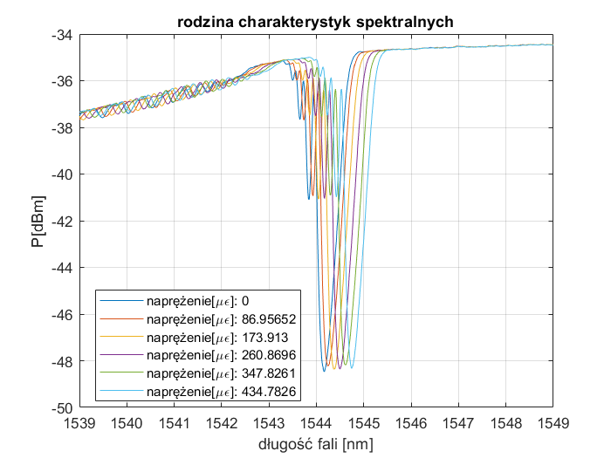
2. wyznaczyć charakterystykę ilustrującą zmiany długości fali Bragga siatki w funkcji odkształcenia (wyrażonego w με),   
   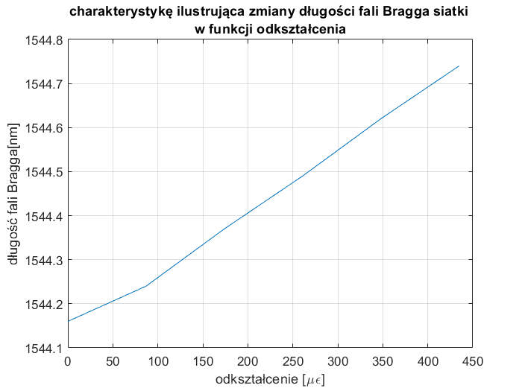

|  |  |
| --- | --- |
| Czułość względna | 8.64e-7 |
| Czułość bezwzględna | 0.0013 |

1. na podstawie charakterystyki z punktu c) wyznaczyć względną i bezwzględną czułość odkształceniową siatki Bragga.

Opisać sposób wyznaczania poszczególnych wielkości/parametrów, podać wzory obliczeniowe, zwrócić uwagę na jednostki.

|  |
| --- |
| close all  clear all  clc    %% a  % strains definition  % https://www.omega.co.uk/literature/transactions/volume3/strain.html  dL=[0 0.02 0.04 0.06 0.08 0.1]; %dLi=Ls,0-Ls,i [mm] - micrometer screw increment  L=230; % basic length  strains = dL./L; % calculating strains  micro_strains = strains * 1e6; % calculating micro strains    %% b  data = readmatrix('data2.txt'); % data for task2  wave_lengths = data(:,1); %first column contains wave_lengths  transmission_powers = data(:,2:length(data(1,:))); % powers for transmission for diffrent scre increment  power_length = length(transmission_powers(1,:)); % helping variable    figure % crating a figure  legend_text = "naprężenie[\mu\epsilon]: " + string(micro_strains);    for k=1:power_length  plot(wave_lengths,transmission_powers(:,k))  hold on  end  grid on  title('rodzina charakterystyk spektralnych')  xlabel('długość fali [nm]')  ylabel('P[dBm]')  legend(legend_text, 'Location', 'best')  hold off    %% c  lambdas = zeros(1,power_length); % pre-allocating memory  for k=1:power_length % finding wave length for minimum power  lambdas(k) = wave_lengths(find(transmission_powers(:,k)== min(transmission_powers(:,k)),1));  end    figure % creating a figure  plot(micro_strains, lambdas)  grid on  xlabel('odkształcenie [\mu\epsilon]')  ylabel("długość fali Bragga[nm]")  title("charakterystykę ilustrująca zmiany długości fali Bragga siatki "+newline+"w funkcji odkształcenia")  hold off    %% d  dLambdas= lambdas(end) - lambdas(1); % lambda difference  ke = (dLambdas/lambdas(1))/micro_strains(end); % relative sensitivity  Ke=ke*lambdas(1); % absolute sensitivity |

# Badania światłowodowej siatki Bragga jako czujnika temperatury

Na rysunku 3 przestawiono stanowisko do pomiaru charakterystyk spektralnych transmisyjnych siatek Bragga poddawanych zmianom temperatury. Siatka Bragga umieszczona jest w komorze termicznej KT, o precyzyjnie regulowanej temperaturze.

Zmieniając temperaturę w komorze, zmierzono rodzinę charakterystyk spektralnych transmisyjnych siatki Bragga w różnych temperaturach. A zatem wykonano serię pomiarów pozwalającą na określenie właściwości czujnikowych siatki jako sensora temperatury.



KT



**ZS**



**AW**



**FBG**



SP



SP



Z



Z

Rys. 3. Stanowisko do pomiaru charakterystyk spektralnych transmisyjnych siatek Bragga poddawanych zmianom temperatury (KT – komora termiczna).

Na podstawie danych pomiarowych zamieszczonych w pliku **dane_lab6.xlsx** :

1. wyznaczyć rodzinę charakterystyk spektralnych transmisyjnych siatki Bragga dla różnych temperatur (na jednym wykresie),   
   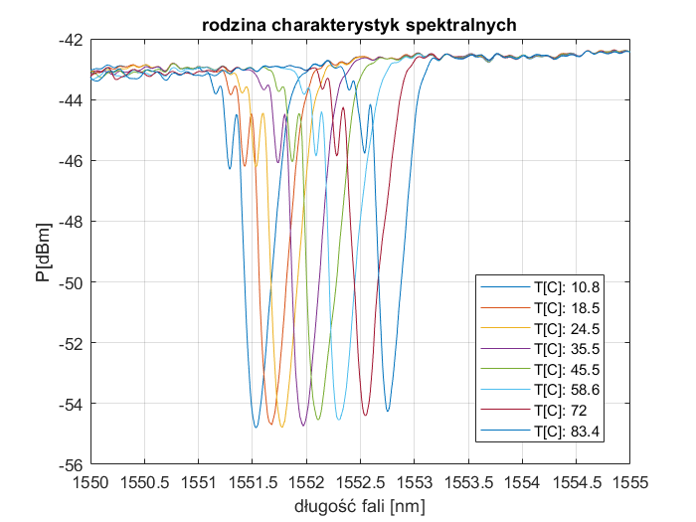
2. wyznaczyć charakterystykę ilustrującą zmiany długości fali Bragga siatki w funkcji temperatury,   
   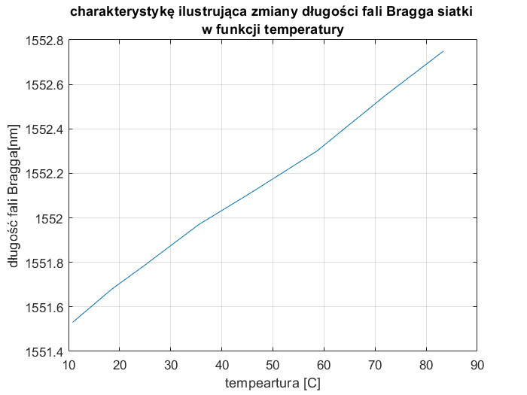
3. na podstawie charakterystyki z punktu b) wyznaczyć względną i bezwzględną czułość temperaturową siatki Bragga.

|  |  |
| --- | --- |
| Czułość względna | 1.08e-05 |
| Czułość bezwzględna | 0.0168 |

Opisać sposób wyznaczania poszczególnych wielkości/parametrów, podać wzory obliczeniowe, zwrócić uwagę na jednostki.

|  |
| --- |
| close all  clear all  clc    T=[10.8 18.5 24.5 35.5 45.5 58.6 72 83.4];      %% a  data = readmatrix('data3.txt'); % data for task3  wave_lengths = data(:,1); % first column contains wave_lengths  transmission_powers = data(:,2:length(data(1,:))); % powers for transmission for diffrent scre increment  power_length = length(transmission_powers(1,:)); % helping variable    figure  legend_text = "T[C]: " + string(T);    for k=1:power_length  plot(wave_lengths,transmission_powers(:,k))  hold on  end  grid on  title('rodzina charakterystyk spektralnych')  xlabel('długość fali [nm]')  ylabel('P[dBm]')  legend(legend_text, 'Location', 'best')  hold off    %% b % creating figure  lambdas = zeros(1,power_length); % pre-allocating memory  for k=1:power_length % finding wave length for minimum power  lambdas(k) = wave_lengths(find(transmission_powers(:,k)== min(transmission_powers(:,k)),1));  end    figure  plot(T, lambdas)  grid on  xlabel('tempeartura [C]')  ylabel("długość fali Bragga[nm]")  title("charakterystykę ilustrująca zmiany długości fali Bragga siatki "+newline+"w funkcji temperatury")  hold off    %% c  dLambdas= lambdas(end) - lambdas(1); % lambda difference  ke = (dLambdas/lambdas(1))/(T(end)-T(1)); % relative sensitivity  Ke=ke*lambdas(1); % absolute sensitivity |

# Zagadnienie pomiarowe

Przeanalizuj działanie siatki Bragga poddawanej zmianom odkształcenia i temperatury. W tym celu mając do dyspozycji siatkę Bragga o:

* długości fali Bragga wyznaczonej w zadaniu 1,
* względnej czułości odkształceniowej wyznaczonej w zadaniu 2,
* względnej czułości temperaturowej wyznaczonej w zadaniu 3,

zbadaj zmianę długości fali Bragga w przypadku gdy na siatkę działa zarówno odkształcenie jak i temperatura.

Na tej podstawie wysnuj wnioski dotyczące możliwości i ograniczeń pracy siatki Bragga jako czujnika do pomiaru jednej z ww. wielkości fizycznych oraz jako czujnika do pomiaru obu wielkości jednocześnie.